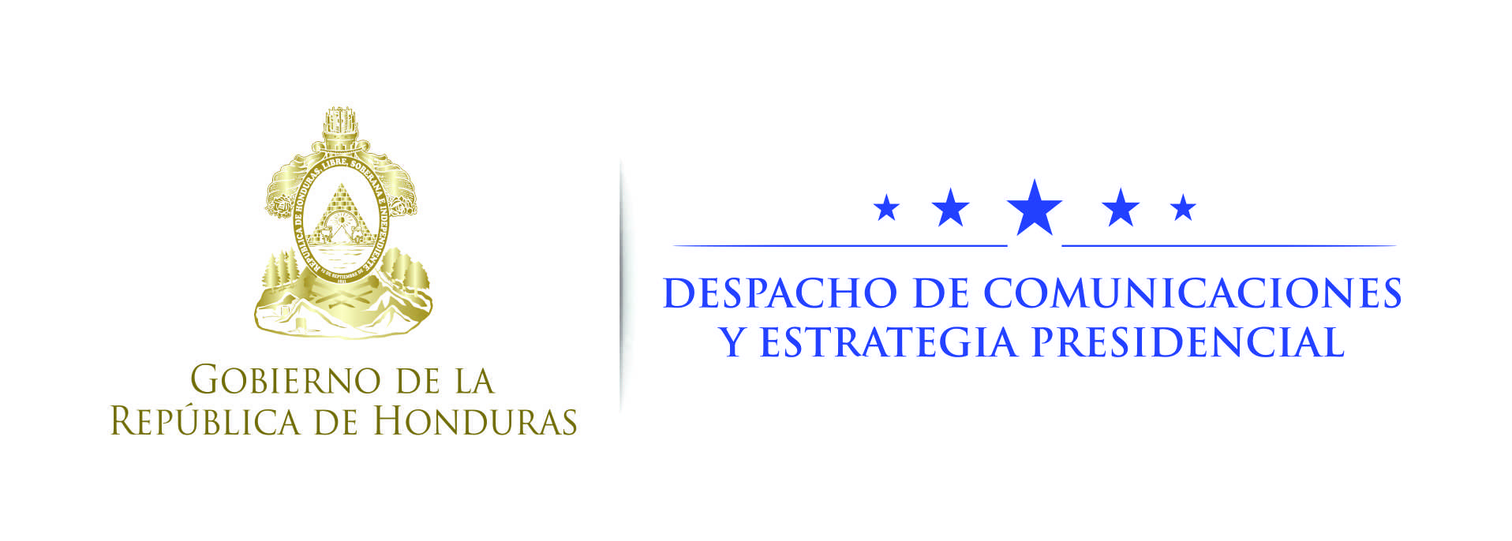

Nota de prensa

Presidente Hernández:
Honduras profundizará cooperación, comercio y amistad con Chile
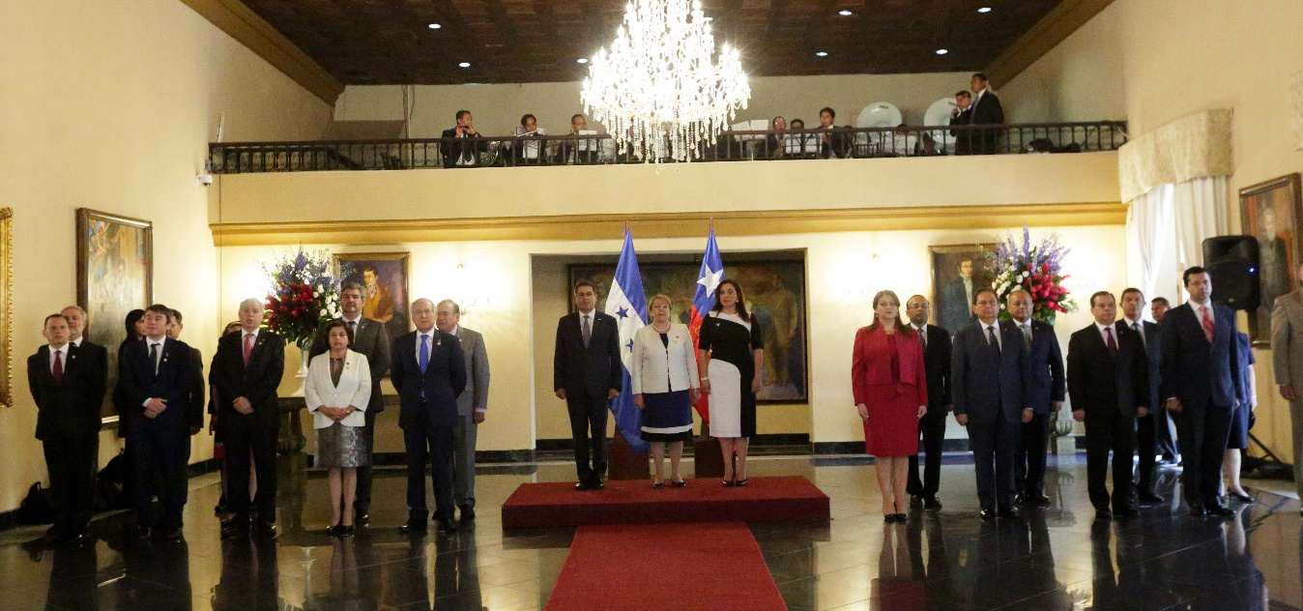
- Una misión multi-propósito hondureña viajará al país sudamericano para conocer experiencias en salud y educación, entre otras áreas.
- El Plan de Desarrollo del Golfo de Fonseca está en línea con la Alianza del Pacífico.
- El mandatario destaca el respaldo de Chile a la Alianza para la Prosperidad del Triángulo Norte de Centroamérica.
- Con presidenta Bachelet dialogan sobre en seguridad, medio ambiente, minería, comercio, derechos humanos y otras áreas de interés común.
- Hernández también le expone a Bachelet los avances en Unión Aduanera con Guatemala y la posible incorporación de El Salvador y Nicaragua.

Tegucigalpa, 23 de agosto. Honduras seguirá trabajando muy de cerca con Chile en temas comerciales y de cooperación, afirmó hoy el presidente Juan Orlando Hernández durante la visita oficial de su similar de ese país sudamericano, Michelle Bachelet.
La gobernante chilena cumplió este miércoles una visita oficial a Honduras, durante la cual se reunió en privado con el presidente Hernández y, posteriormente, en un encuentro ampliado con sus respectivas delegaciones.
En el marco de la visita de Bachelet se firmaron un Memorándum de Entendimiento para la Cooperación en Materia de Medio Ambiente y un Memorándum de Entendimiento entre el Ministerio de Minería de Chile y la Secretaría de Estado en los Despachos de Energía, Recursos Naturales, Ambiente y Minas (Mi Ambiente) de Honduras.
Además, la presidenta Bachelet le entregó a Hernández la Estrategia de Reforestación Nacional 2014-2022 que ya está implementando el Gobierno hondureño y que fue elaborada por Chile.
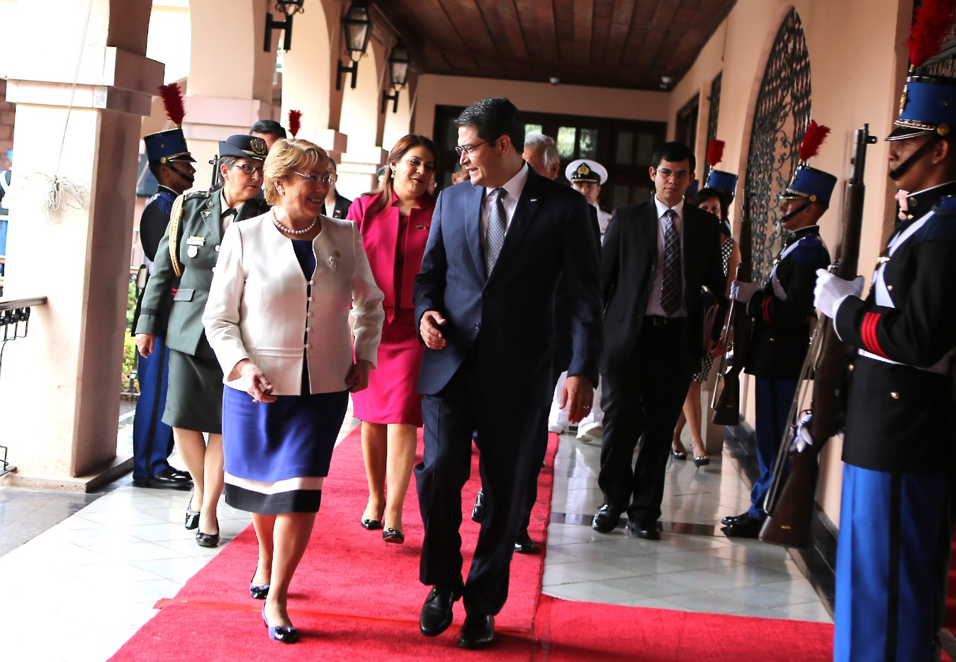
También se firmó la Declaración Fundacional de la Organización América Solidaria en Honduras-Centroamérica.
Los presidentes y sus delegaciones presenciaron, asimismo, el show de Marca Honduras que un grupo artístico hondureño interpretó en los jardines del Palacio José Cecilio del Valle, donde hasta hace pocos días estuvo la Casa Presidencial.
Avances bilaterales
El presidente Hernández, tras firmar una Declaración Conjunta con la mandataria chilena, destacó el respaldo de Chile a la Alianza para la Prosperidad en el Triángulo Norte de Centroamérica (Honduras, Guatemala y El Salvador.
Con Bachelet “hemos conversado ampliamente y le hemos dado continuidad a una conversación que tuvimos en Chile hace algunos meses (durante la visita en 2015) y los avances son notables”, agregó el mandatario hondureño.
Insistió que “nos sentimos contentos, con mucha esperanza de las conversaciones también del día de hoy, de los avances que hemos logrado”.
Obviamente –prosiguió- “los temas de agenda bilateral han estado presentes, como también temas de orden regional y en el contexto de lo que pronto será el evento (la Asamblea General) de Naciones Unidas, en septiembre”.
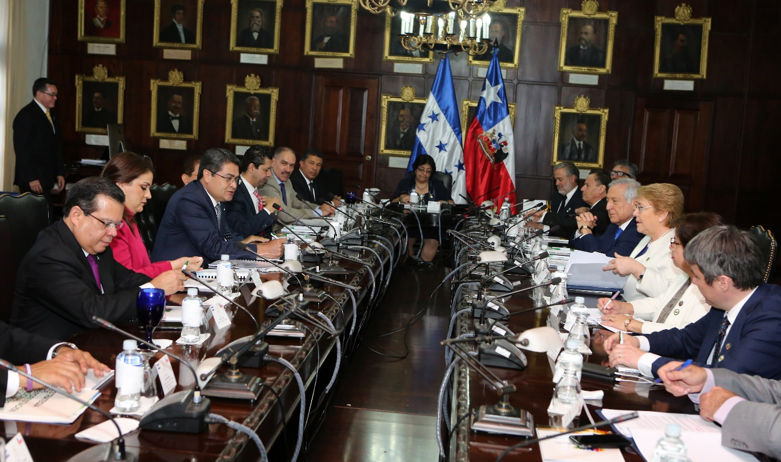

“Hemos compartido las opciones impulsadas por el Gobierno mediante el proceso de diálogo constructivo sin condiciones sobre mecanismos idóneos para mejorar el desempeño de los operadores de justicia, incluyendo Ministerio Público, jueces y desde luego una especial atención a la promoción y protección de los derechos humanos”, señaló.
El titular del Ejecutivo detalló que “la presidenta Bachelet nos ha expresado sus congratulaciones, cosa que recibimos en nombre del pueblo hondureño con humildad, con agrado, reconociendo que nos falta todavía mucho por recorrer”.
Dijo que en la próxima cumbre del Sistema de la Integración Centroamericana (Sica)-Chile, en octubre, “lograremos abordar este tema (derechos humanos) con mayor profundidad en un contexto regional, que es sumamente importante verlo así”.
Apoyo a Centroamérica
El presidente Hernández dijo también agradecer la participación de Chile en la Conferencia para la Prosperidad y Seguridad de América Central, que se llevó a cabo en junio pasado en Miami, en el marco de la Alianza para la Prosperidad.
El mandatario destacó que “Chile ha estado presente y eso para nosotros es altamente significativo porque hoy comenzamos con Guatemala, El Salvador, Honduras en el tema del Triángulo Norte, pero obviamente que queremos incluir a toda la región centroamericana y eventualmente también a varios países de Sudamérica”.
“Durante nuestro encuentro reiteramos la importancia de la dinamización de los procesos de integración regional como el sistema de integración regional Sica”, añadió.

Alianza del Pacífico
El gobernante reiteró su reconocimiento a Chile por su apoyo para que Honduras ingrese a la Alianza del Pacífico; actualmente Honduras es “miembro observador de lo que es esta iniciativa del Pacífico, queremos también dar el siguiente paso (ser miembro pleno), porque es crucial para nosotros”.
En este contexto, le “he explicado a la presidenta (Bachelet) los avances que hemos tenido con Nicaragua, con El Salvador en el marco del Golfo de Fonseca, que antes era una zona de mucho conflicto y que ahora afortunadamente eso ha disminuido”, enfatizó.
Pero –agregó- “queremos que (el golfo) se convierta en un polo de desarrollo regional y esto hace mucho sentido en esta Alianza del Pacífico, de la cual hoy Honduras es meramente observador y queremos pasar a ser miembros activo y agradecemos a Chile por su apoyo, por su soporte”.
Una misión multi-propósito
Asimismo, el mandatario informó que con la gobernante chilena “hemos conversado sobre la relaciones comerciales y sobre el ofrecimiento de la presidenta Bachelet y de su equipo para que en los próximos días procedamos a estructurar una misión multi-propósito para avanzar en los temas que hemos priorizado hoy”.
Uno de ellos –mencionó- es el tema educativo, el tema de cómo complementar el proyecto de becas que Honduras tiene para implementar el Plan Honduras 20/20.
Asimismo, se pondrá “énfasis en la parte de especialidades médicas, en las que el Estado de Honduras ofrece cubrir, obviamente, la mayor parte del apoyo que requieren nuestros becarios y ver cómo las universidades chilenas nos abren sus puertas”, apuntó Hernández.
“También todo este sistema de seguridad alimentaria y lo que tiene que ver con la parte fitosanitaria, todo lo que hace Senasa (Servicio Nacional de Sanidad e Inocuidad Agroalimentaria) en Honduras para nosotros representa el equivalente en el modelo chileno de estándares altamente elevados a los que nosotros aspiramos”, indicó.
En consecuencia –expresó- “hemos tomado la decisión hoy que nuestros equipos, del sector público y privado de las diferentes industrias, puedan viajar a Chile cuanto antes a revisar el modelo y cómo logramos nosotros sacarle provecho a la experiencia chilena y convertir nuestro sistema en algo de primer nivel”.
El mandatario dijo que también hablaron de una serie de productos hondureños que pueden ingresar al mercado chileno, como el melón, que ha logrado ingresar a mercados muy exigentes como los asiáticos, particularmente en el japonés.
“Hemos hablado el tema también de minería, de medio ambiente”, añadió.

Protección del medio ambiente
El presidente Hernández considera conveniente que en la Cumbre Sica-Chile, además del tema de seguridad, esté presente la contaminación por plásticos y por otro tipo de residuos que se da en muchas playas caribeñas de Honduras.
“Pero –señaló- es un problema del mundo y, por tanto, nosotros tenemos que estar presentes”.
“Chile está liderando una iniciativa mundial sobre ese tema y tienen nuestro compromiso de estar presente en esta agenda de Naciones Unidas el día que se lleve a cabo este evento”, apuntó.
El gobernante dijo que también le expuso a la presidenta chilena “la Unión Aduanera que hemos comenzado con Guatemala y cómo esta iniciativa ahora resulta de mucho interés para El Salvador y Nicaragua”.
Manifestó que le detalló que con la Unión Aduanera “vamos dando pasos para podernos convertir en una zona de Unión Aduanera a nivel de Centroamérica y poder ser una parte de la séptima economía de Latinoamérica”.
Hernández dijo compartir lo expresado por la presidenta Bachelet, respecto a que la economía hondureña y la chilena son complementarias, “y queremos sacarle provecho a esa complementariedad”.

